ФЕДЕРАЛЬНОЕ ГОСУДАРСТВЕННОЕ АВТОНОМНОЕ ОБРАЗОВАТЕЛЬНОЕ УЧРЕЖДЕНИЕ ВЫСШЕГО ОБРАЗОВАНИЯ  
«РОССИЙСКИЙ УНИВЕРСИТЕТ ТРАНСПОРТА»  
(РУТ (МИИТ))

Институт транспортной техники и систем управления

Кафедра «Управление и защита информации»

ОТЧЁТ  
О ПРАКТИЧЕСКОЙ РАБОТЕ № 1

По дисциплине «Языки программирования»

Выполнил: ст. гр. ТКИ – 111

Сапожников Сергей Михайлович

Проверил: к.т.н., доц.

Васильева М. А.

Москва 2022

Содержание

Задание 2–3 3

# Задание 2–3

1. Формулировка задачи



1. Блок-схема алгоритма

Блок-схемы алгоритмов функций представлены на рисунках( Рисунок 1, Рисунок 2,Рисунок 3). 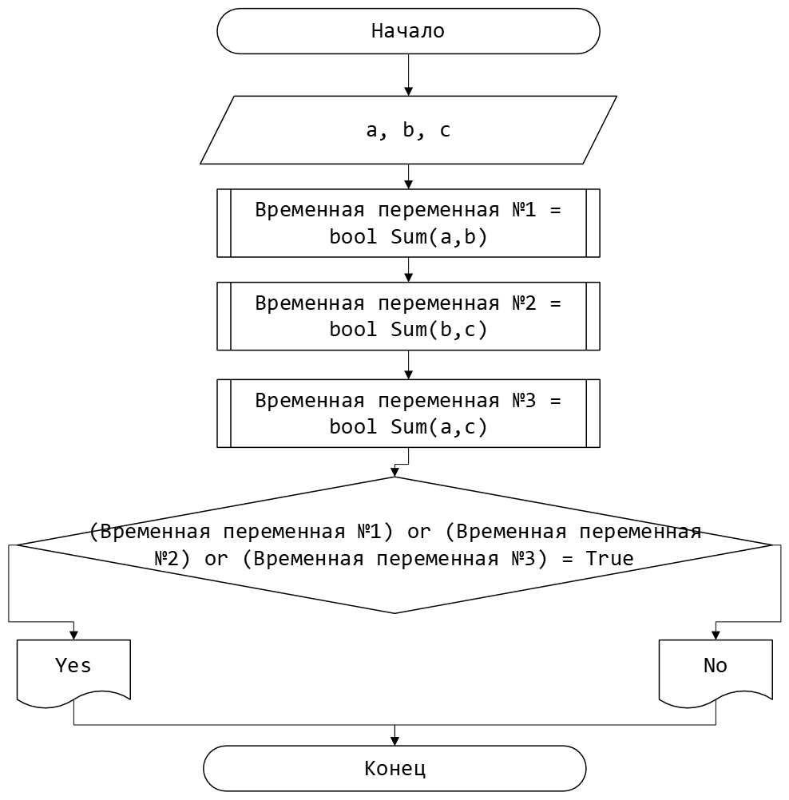

Рисунок 1 – Блок-схема функции main()

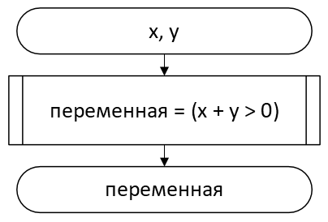

Рисунок 2 – Блок-схема функции getSum()

1. Решение задачи на языке программирования C++

#include <cmath>

#include <iomanip>

#include <iostream>

using namespace std;

/**

* \brief Эта функция проверяет явлиется ли x + y положительной

* \param x параметр x

* \param y параметр y

* \return true или false

*/

bool Sum(const int x, const int y);

/**

* \brief Точка входа в программу

* \return 0 в случае успеха

*/

int main()

{

int a, b, c;

cout << "Введите a" << endl;

cin >> a;

cout << "Введите b" << endl;

cin >> b;

cout << "Введите c" << endl;

cin >> c;

if (Sum(a, b) || Sum(b, c) || Sum(a, c))

std::cout << "Yes" << endl;

else

cout << "No" << endl;

}

bool Sum(const int x, const int y)

{

return (x + y > 0);

}

1. Решение тестовых примеров

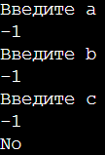 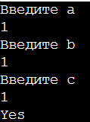

Рисунок 3 – Решение тестового примера

1. Решение тестовых примеров

1 + 1 = 2, 2 > 0

-1 -1 = -2, -2<0

Рисунок 4 –Расчет значения

1. Зачет задания в GitHub

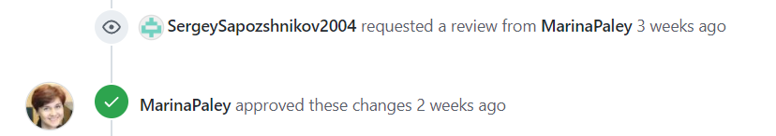

Рисунок 5– Зачет задания